QUILOTORAX BILATERAL Y ASCITIS QUILOSA DE DIFÍCIL MANEJO EN PACIENTE ADULTO
Autores: E. Israel Rodríguez Alvarado, M. Teresa Gómez Hernández, Nuria Novoa, José Luis Aranda, Marta Fuentes y Marcelo Jiménez.
Centro de trabajo: Cirugía Torácica. Hospital Clínico Universitario de Salamanca
La lesión del sistema linfático ya sea por obstrucción o por disrupción traumática da lugar a la fuga de linfa que puede acumularse dentro de las cavidades tanto torácica como abdominal (1). El quilotórax se define como la presencia en líquido pleural de triglicéridos (> 110 mg/dl), con relación pleura/suero > 1, tinción Sudán III positiva o detección de quilomicrones. Se trata de la causa más frecuente de derrame pleural en neonatos; sin embargo, en los adultos representa solo el 3% de los casos de derrame pleural. Las principales causas son los traumatismos/iatrogenia seguidos de las neoplasias (linfomas en un 75% de casos). Otras causas menos frecuentes son la linfangioleiomiomatosis, sarcoidosis, tuberculosis, malformaciones linfáticas congénitas e idiopáticas (2). Por otra parte, la ascitis quilosa es aún menos frecuente, con una incidencia aproximada de 1 de cada 20000 casos. La acumulación simultánea de linfa en las cavidades serosas, aunque rara, puede asociarse con etiologías no traumáticas (3) y condicionar para el enfermo una deficiencia nutricional grave e inmunosupresión importante que podrían derivar en situaciones potencialmente mortales (4).

Presentamos el caso de un paciente de 38 años sin antecedentes personales de interés que 6 meses antes de su ingreso presentó un episodio de disnea progresiva asociado a derrame pleural izquierdo masivo (Fig. 1) compatible con quilotórax que respondió a tratamiento conservador con drenaje pleural, dieta absoluta y nutrición parenteral total. El estudio de extensión para filiar su origen incluyó una tomografía computarizada (TC) toraco-abdominal, que evidenció como hallazgo incidental una lesión en segmento 5 hepático sin otros hallazgos de interés. El paciente fue sometido a segmentectomía hepática reglada, siendo el resultado anatomo-patológico de adenoma hepático benigno. El postoperatorio inmediato discurrió sin incidencias. Sin embargo, siete días después del alta hospitalaria, el paciente presentó un cuadro de disnea de mínimos esfuerzos. La radiografía de tórax evidenció un derrame pleural bilateral de predominio izquierdo, por lo que se llevó a cabo punción y drenaje de ambos hemitórax. El aspecto y bioquímica del líquido resultaron compatibles con quilotórax bilateral. Puesto que el débito a través del drenaje izquierdo era > 500 cc/día, se planteó intervención quirúrgica. Se realizó videotoracoscopia (VATS) izquierda guiada por inmunofluorescencia con infrarrojos tras la administración de verde de indocianina como método de localización del conducto torácico y ligadura de este. Tras la cirugía, los débitos del lado izquierdo disminuyeron considerablemente, sin embargo, los débitos del lado derecho se elevaron significativamente (>1000 cc/día). Considerando las variaciones anatómicas del conducto torácico descritas en la literatura (6), se decidió abordar quirúrgicamente el lado derecho esta vez por toracotomía lateral baja, localizando y ligando el conducto torácico en ese lado. A raíz de esta última intervención, los débitos por ambos drenajes torácicos cayeron significativamente (<100cc/día). Sin embargo, dos días después, el paciente desarrolló distensión y dolor abdominal junto con oligoanuria y alteración de la función renal. La evaluación ecográfica abdominal evidenció líquido libre intraabdominal en abundante cantidad que tras punción y drenaje mostró nuevamente la presencia de linfa.

Se estableció entonces el juicio clínico de quilotórax bilateral y ascitis quilosa. Una vez descartadas todas las etiologías médicas secundarias responsables de esta patología, se realizó una linfangiografía que mostró la presencia de una masa abdominal de 7 cm que se extendía desde los vasos celíacos hasta hilios renales rodeando la aorta abdominal en fases tempranas (fig. 2) y de extravasación del medio de contraste hacia la cavidad abdominal en fases tardías (fig. 3). Dicha masa fue entonces catalogada como un linfangioma retroperitoneal.

Puesto que las opciones terapéuticas desde el punto de vista quirúrgico eran limitadas y, basados en contados casos clínicos descritos en la literatura (5), se inició tratamiento inmunosupresor con sirólimus consiguiendo una disminución de los débitos, pero no lo suficiente como para considerar la retirada de estos y la resolución del cuadro. Por lo que, nuevamente basados en literatura con baja evidencia científica (1,4), se optó por la administración coadyuvante de dosis bajas de radioterapia (10 Gy, 1Gy/día) dirigidas a la masa retroperitoneal.

Tras esta actuación la evolución del paciente fue favorable pudiendo retirar los drenajes progresivamente cinco días después de finalizar el tratamiento radioterápico. Tras el alta, el paciente ha mantenido el tratamiento inmunosupresor de manera intermitente y la dieta rica en triglicéridos de cadena media sin presentar nuevos episodios.

Puesto que no existe literatura similar sobre esta patología en adultos, recalcamos la importancia de conocer a fondo la anatomía del conducto torácico y de establecer un adecuado diagnóstico diferencial que incluya las etiologías poco frecuentes y de difícil manejo que pueden convertirse en un verdadero reto diagnóstico-terapéutico.

BIBLIOGRAFÍA
- Brown S, Abana C, Hammad H, Brown A, Mhlanga J, Binder C, Nabavizadeh N, Thomas C , Mitin T, Gilbert E. Low-Dose Radiation Therapy is an Effective Treatment for Refractory Postoperative Chylous Ascites: A Case Report. Pract Radiat Oncol. 2018 Dec 15. pii: S1879-8500(18)30351-5.

- Sendama W, Shipley M. Traumatic chylothorax: A case report and review. Respir Med Case Rep 2015;14:47–8.

- Kashyap A, Mahajan V, Whig J, Gupta S. Bilateral chylothorax, chylopericardium and chylous ascites. Lung India 2011;28:133-5.

- Johnson D, Klazynski P, Gordon W, Russell D. Mediastinal Lymphangioma and Chylothorax: The Role of Radiotherapy. Ann Thorac Surg 41:325-328, Mar 1986

- Amodeo I, Colnaghi M, Raffaeli G, Cavallaro G, Ciralli F, Gangi S, Mosca F. (2017). The use of sirolimus in the treatment of giant cystic lymphangioma: Four case reports and update of medical therapy. Medicine, 96(51), e8871.

- Hemmati H, Mehran R. Anatomy of the Thoracic Duct.Thorac Surg Clin 21 (2011) 229-238

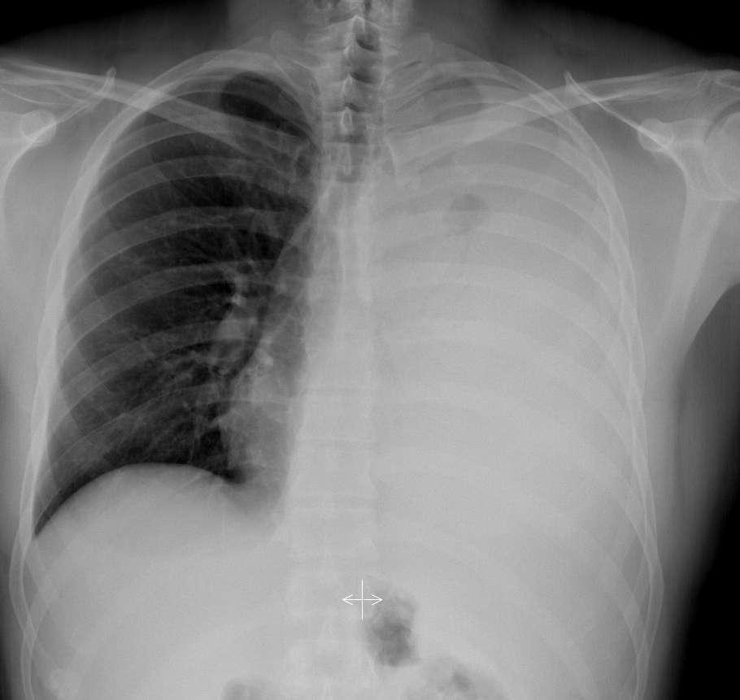
Fig. 1. Rx de tórax que muestra derrame pleural izquierdo masivo.

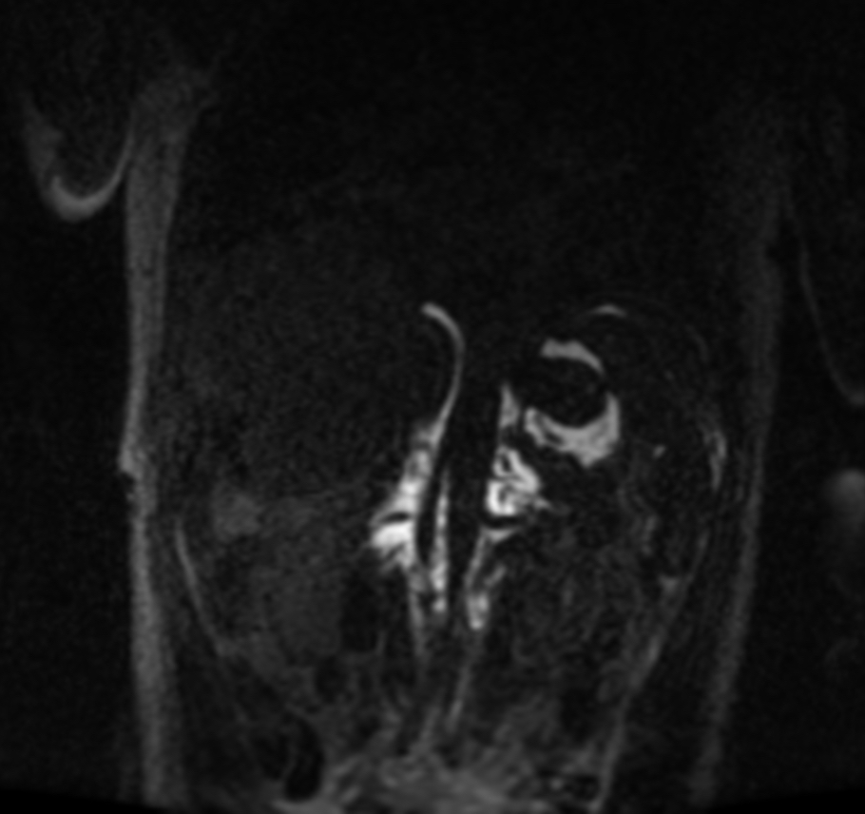
Fig. 2. Linfangiografía en fase precoz que muestra una masa abdominal de 7 cm que se extiende desde los vasos celíacos hasta hilios renales rodeando la aorta abdominal.

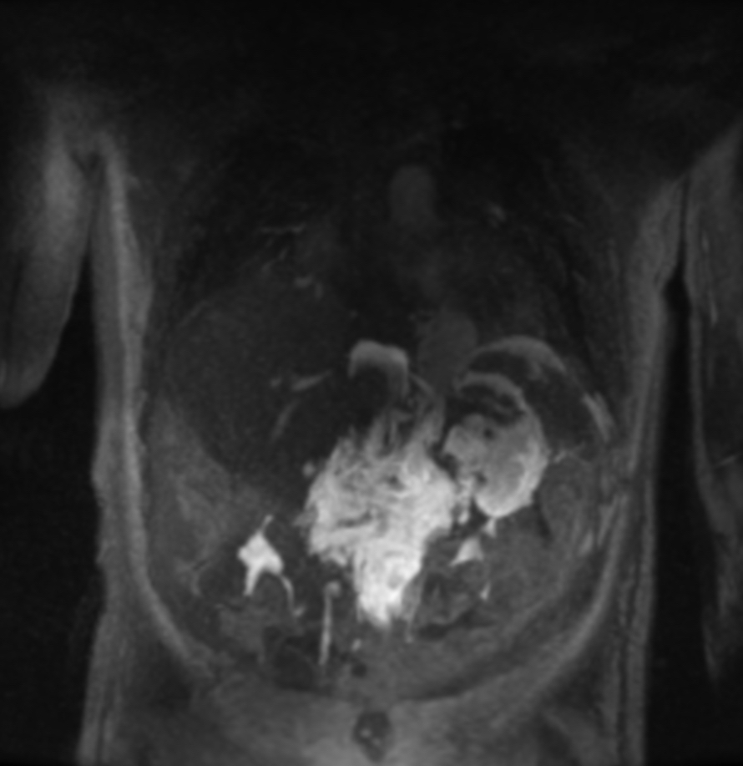

Fig. 3. Linfangiografía en fase tardía que muestra extravasación del medio de contraste hacia la cavidad abdominal.

